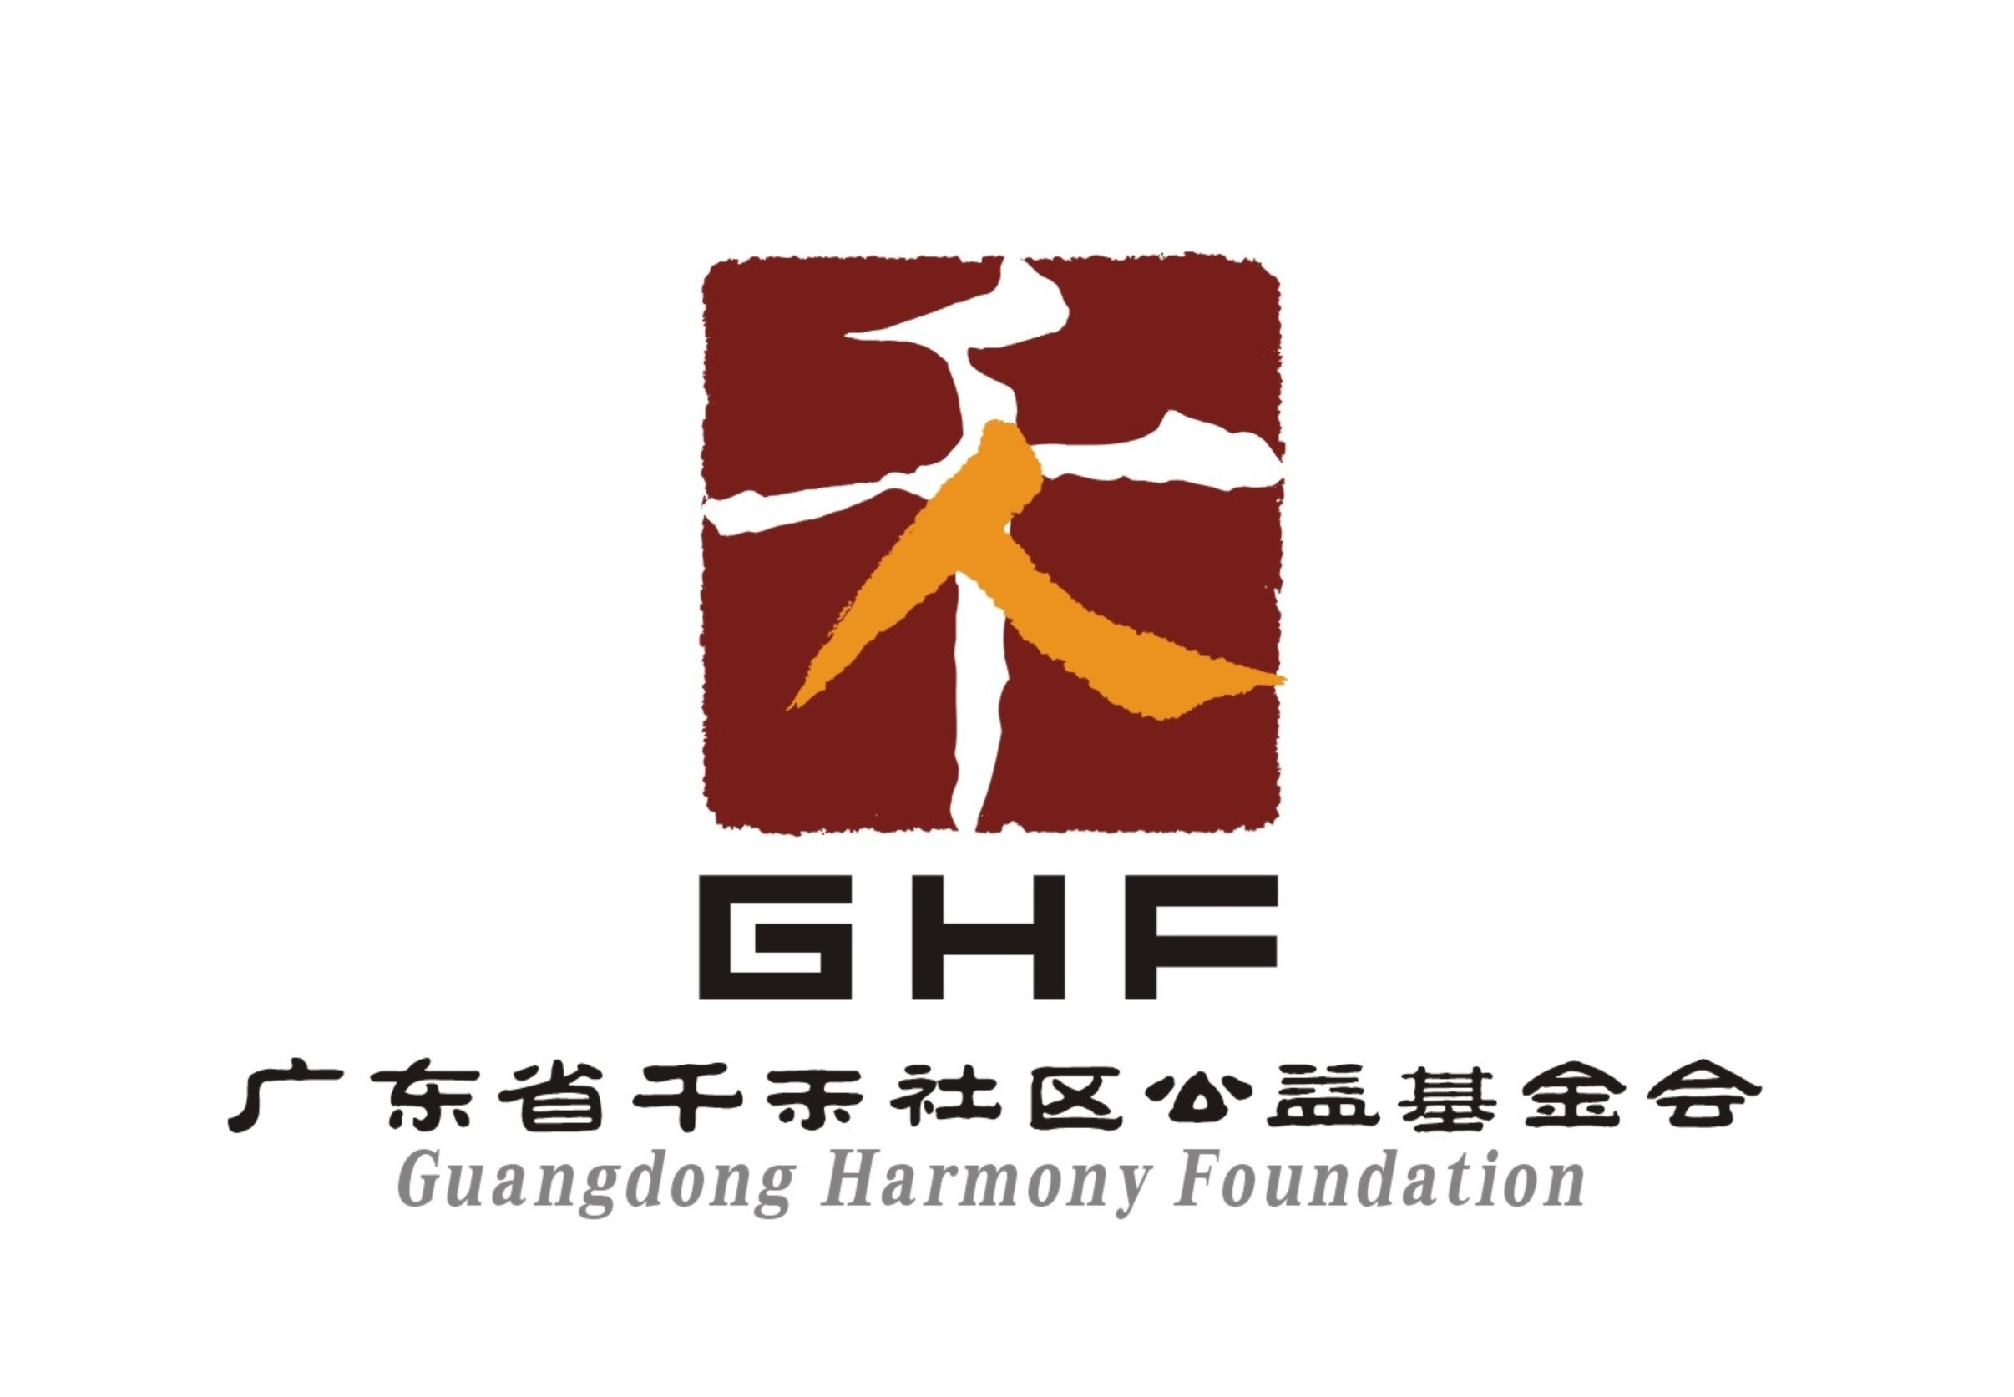

项目管理流程

目 录

一．网络拓建 2
二．秘书处初审 2
三．项目评审 2
四．签订协议 3
五．拨付款项 4
六．项目跟进 4
七．汇报制度 5
八．项目运作期间的调整 5
九．项目结束 5
十．项目延期 6
十一．项目续期 6
十二．项目存档 6

本流程以项目资助为基础，按照实际操作流程排列，主要包括以下几个部分：网络拓建、秘书处初审、项目评审、签订协议、拨付款项、项目跟进、汇报制度、项目运作期间调整、项目结束、项目续期、项目存档。
此流程适用于广东省千禾社区公益基金会（以下简称“千禾”）执行的所有项目。
一、网络拓建
1.每天阅读本地报纸的社区版新闻，随时了解政策走向、社区环境及民间公益组织的动向。
2.督促实习生每月更新“珠三角民间公益组织数据库”。
3.每月参加其他机构活动不少于三次，并在团队内反馈活动思考与收获。
二、秘书处初审
收到项目申请意向书即视为申请成立。所有项目申请均由秘书处进行初审。

项目申请意向书初筛
- 收到项目申请意向书后，项目官员将对申请进行核实和初筛，是否符合千禾资助方向。
- 由项目官员对申请意向书撰写反馈，秘书长审批。
- 初审机制，负责项目的所有成员与秘书长共识。
- 如有需要，可向申请机构的推荐人打电话了解情况。

意向书反馈
- 在收到意向书后5个工作日内邮件或者电话确认，确认收到后10个工作日内与申请机构接触并给予反馈。
- 如不通过，需要用公邮发出正式的书面通知。相关文件须秘书长签字确认，并存档。

填写项目申请书
- 如确定基本资助意向，协助合作伙伴填写项目申请材料，并与合作伙伴进一步确认项目细节。
- 此过程需要反复沟通，并尽可能到其社区走访考察，做现场交流（或可为合作伙伴提供资金做前期需求调查和评估），取得进一步的了解。
三、项目评审
按照不同的申请金额，项目评审包括秘书处审批、项目评审会和理事会审批三部分。

秘书处审批
秘书处有权审批项目资金在5万元及以下的申请。

项目评审会审批
项目评审会对项目资金在5万元以上的申请进行评审。项目评审小组有权审批项目资金在5万元至15万以下的申请。

项目评审小组成员组成
- 项目评审工作小组建议由理事、顾问、秘书长组成。
- 最少5名评委出席，评审会议方才具有效力。
- 每次项目评审会议接受评委自由报名，入选的每个评委均享有投票权。
- 项目评审工作小组组长必须出席，并有权调整小组成员。
前期准备
1. 秘书处至少提前两周提请评审会。
2. 所有参评项目的审批一览表须提前一周提交给项目评审工作小组组长过目。
3. 准备评审材料
- 项目审批一览表
- 申请材料（申报书\预算\进度\推荐表）
- 机构注册文件
- 上一年度参评机构的财务报表\审计报告（如有）
- 机构自行提交的参考附件，可以是年报、宣传册等
4. 协助参评机构准备评审现场的陈述PPT（如有），需要关注以下几点：
- 立项原因、项目需要解决问题或期望目标
- 项目团队及服务对象
- 项目实施时间、地点
- 项目主要活动内容
- 活动预算
会议流程按照议事规则进行
1．项目负责人进行项目陈述，或可选择通过远程网络连接或采用电话会议等形式进行。
2．评委现场提问及答疑，进行现场评分。
3．根据得分情况，评委集中讨论并举手表决，汇总意见至“项目评审意见”一栏，由项目评审工作小组组长签字确认。
4．如评审会未通过全额预算，需确认通过哪些部分的预算。
5．会议现场需进行笔录。
结果公布
- 项目评审会议结束后3个工作日内以公邮向各个参评机构通知评审结果。
- 如果通过评审，秘书处以邮件方式向受资助机构发出资助确认信及协议书。
- 没有通过评审的项目，如需根据评审意见进一步完善材料，则再次以电子邮件方式进行表决。
- 15万元及以上资助金额的项目需要递交理事会表决，并需及时告知合作伙伴进一步的安排。

理事会审批
- 理事会对15万元及以上资助金额的项目进行讨论和表决，实行多数票通过制度。
- 没有通过表决的项目，如需根据理事会意见进一步完善材料，秘书处需持续跟进，并在指定时间内再次以电子邮件方式发起表决。

项目评审周期
需要进入下一审批流程的项目申请轮候不得超过3个月。5万元以下项目，原则上应在3个月内完成资助流程。5万元以上项目，原则上整个资助审批应在4个月内得到项目评审会的审批结果。
四、签订协议
1．千禾需与合作伙伴商榷协议书细节以示尊重，通知电邮发出5个工作日未收到任何电邮回复则视作同意协议条款。
2．完成签约
双方在完成上述细节后，千禾在3个工作日内以快递形式邮寄千禾单方已签署的协议书文本一式两份。受资助机构收到后签署盖章，并寄还一份至千禾。
3．账户信息确认
账户信息包括：银行账号、开户行、账户名。
合作伙伴需要以邮件的形式将申请机构\受资助机构的账户信息发到千禾公共邮箱，因受资助方所提供的原始信息有误而造成再次汇款的手续费及其他风险由受资助方承担，千禾不负任何责任。
收到邮件后，需以邮件形式告知对方已收到回邮文本。
4．协议存档
须于双方完成签署（即：双方都已签署的版本）当日将协议扫描并存档。
- 拨付款项
- 确认拨款所需资料
- 项目审批书一览表（含最终审批负责人签字，5万元以下秘书长签字，5-15万元评审小组组长签字，15万元以上须有理事长签字）
- 项目资助协议【必须】
- 请款单两联：一联存于项目档案；一联存于千禾财务。
- 账户信息核对：整理受资助项目账户信息，更新资助项目通讯录。
- 确认拨款时间、额度及周期：
- 拨款时间以资助协议上为准；
- 拨款额度依据项目所申报的周期而定，可分为一次拨款、分期拨款（通常情况下第一期占总额60%，具体需和受资助方商榷）；
- 项目周期以项目审批书上为准。
- 拨款
    - 由财务处开出汇款单（项目官员需准备本流程所需的资料和信息以交财务人员过目检阅，该步骤须在千禾收到回寄协议文本后2个工作日内完成）。
    - 财务人员带备汇款单到银行汇款（汇款尽量在协议日期前一个工作日完成）。
    - 项目官员以电邮及短信通知受资助方拨款已发出，作拨款追踪。
5. 对方确认拨款
1）受资助方在确认查收接受账户及金额无误后，须以电邮形式给千禾回复。
2）受资助方在确认收到拨款的5个工作日内须完成以下事项：
- 依照协议内容及以“广东省千禾社区公益基金会”为抬头开具发票
- 开具收款回执并签字【适用于个人资助项目，千禾提供模板】
- 以快递形式将发票/收款回执寄予千禾
6. 项目官员负责回收发票/回执，扫描后存入电子档，原件交回财务部。
7．更新项目资助一览表，完成资助程序。
六、项目跟进
- 项目协议书规定合作伙伴需定期分享活动及媒体报道。
- 每季度至少与项目负责人做一次交流，收集季度报告，并形成文件存档。至少提前一周时间通知相关负责人做好正式评估的准备。
- 项目官员至少以一年一次的频率参加各个受资助方的活动，项目现场考察至少每年一次，并形成访点报告与所有同事分享。其中包括参与活动、了解当地外部环境和机构运行状况、抽查财务票据及真实性，访谈受益人等等。
- 严格按照项目申请书、项目进度表及项目预算表跟进项目运作。如实际情况有变动，须及时跟进汇报。
七、汇报制度
- 如遇重大公关事件，必须及时向理事会/资助人通报。
- 项目官员每周在秘书处通报项目进度，可通过邮件分享。
- 每两个月与中山大学公民与社会发展研究中心（ICS）互通合作伙伴信息
- 每季度协助编制千禾工作简报，向理事会发邮件汇报。
- 对于委托人指定捐赠项目，需要随时向捐赠人汇报
八、项目运作期间的调整
如遇以下情况，合作伙伴需要向千禾提出书面申请：

- 预算总额不变，细则变动额度超过正负15%（项目官员审批）
- 延迟交报告的日期（项目官员审批）
- 项目活动内容变动（项目官员审批）
- 动用不可预见开支（项目官员审批）原则不超过3%，根据具体金额拟定
- 提前获得资金（秘书长审批）
- 项目延期（秘书长审批）
- 追加预算（按照原项目审批级别）不超过5%
九、项目结束
以下工作完成后，项目便正式结束：
- 所有计划的活动已经完成（或经双方协商决定不再实施）
- 所有项目拨款或退款都已经处理完毕
- 千禾收到并接受所有工作报告和财务报告
- 审计报告已经完成
- 所有跟进行动已经完成

每逢项目结束，项目官员需以项目报告形式向项目资助人/理事会汇报。以下结项文本应妥善归档：
- 总结报告（合作伙伴提交）
- 财务报告（合作伙伴提交）
- 评估报告（项目部或第三方）
- 审计报告（财务部或第三方，由项目部推动）
- 活动照片或视频
十、项目延期
项目延长期限不得超过原先项目期限的一半。
十一、项目续期
项目续期是指，项目在结束前提出申请下一年度的资助，原则上不超过3年。

- 合作伙伴需在项目正式结束前两个月提交下一年度资助申请。
- 项目官员必须到项目现场进行考察和评估，并形成报告。
- 必须在上期项目为秘书处认可的情况下才可申请续期。审批流程同上。
- 在申请续期的情况下，不需要交还上期项目的余款，但余款必须作为下一年度预算结转的一部分。
- 不申请续期的项目余款根据实际情况酌情处理，相关提案须向理事会通报。
十二、项目存档
- 项目存档编号制度A（分类）—2011（批准年份）—001（序号）
Aa 一线社区公益创新机构
Ab 草根支持中心
B 青年公益人才培养
C 公益2.0
D 公益慈善研究
E 捐赠人委托项目
- 文件定义：
申请材料、项目协议、痕迹文件、重要协调邮件、通过各种渠道搜集的资料
- 项目存档工作由项目官员负责，并接受秘书长的监督及抽查。
- 协调邮件需要存档，重要邮件需要打印纸质版存档，每月至少整理一次档案。

